Проект

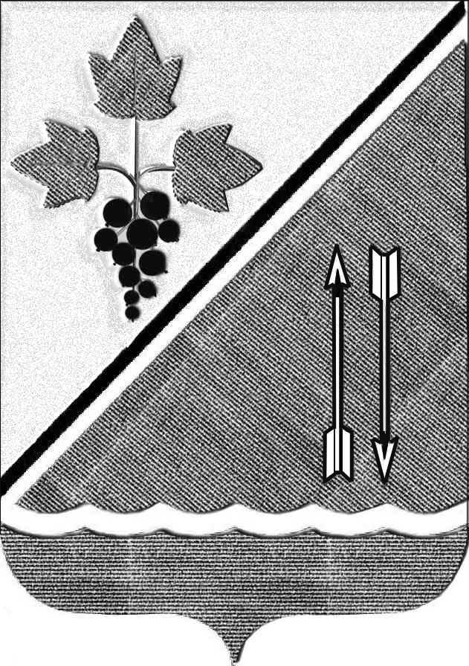
АДМИНИСТРАЦИЯ КАРГАТСКОГО РАЙОНА
НОВОСИБИРСКОЙ ОБЛАСТИ
ПОСТАНОВЛЕНИЕ
г. Каргат

Об определении границ, прилегающих к многоквартирным домам отдельным организациям и объектам территорий, на которых не допускается розничная продажа алкогольной продукции и розничная продажа алкогольной
продукции при оказании услуг общественного питания на территории
Каргатского района Новосибирской области

В соответствии с пунктом 4.1, пунктом 8 статьи 16 Федерального закона
от 22.11.1995 № 171-ФЗ «О государственном регулировании производства и оборота этилового спирта, алкогольной и спиртосодержащей продукции и об ограничении потребления (распития) алкогольной продукции» (далее – Федеральный закон № 171-ФЗ), постановлением Правительства Российской Федерации от 23.12.2020
№ 2220 «Об утверждении правил определения органами местного самоуправления границ прилегающих территорий, на которых не допускается розничная продажа алкогольной продукции и розничная продажа алкогольной продукции при оказании услуг общественного питания», Администрация Каргатского района Новосибирской области
ПОСТАНОВЛЯЮ:
1. Утвердить Порядок определения границ прилегающих к многоквартирным домам, отдельным организациям и объектам территорий, на которых не допускается розничная продажа алкогольной продукции и розничная продажа алкогольной продукции при оказании услуг общественного питания на территории Каргатского района Новосибирской области (Приложение №1).
2. Утвердить способ расчета и минимальные значения расстояний от многоквартирных домов, отдельных организаций и (или) объектов до границ, прилегающих к ним территорий, на которых не допускается розничная продажа алкогольной продукции и розничная продажа алкогольной продукции при оказании услуг общественного питания на территории Каргатского района Новосибирской области (Приложение №2).

3.Управляющему делами администрации Каргатского района Новосибирской области (Кузьмину С.В.) разместить на официальном сайте администрации Каргатского района Новосибирской области настоящее постановление.
4. Признать утратившим силу постановление администрации Каргатского района Новосибирской области от 20.11.2019 № 477 «Об определении границ прилегающих территорий, на которых не допускается розничная продажа алкогольной продукции, на территории Каргатского района Новосибирской области».
5.Контроль за исполнением настоящего постановления возложить на заместителя главы администрации Каргатского района Новосибирской области И.М.Береснева.

Глава Каргатского района
Новосибирской области В.А.Флек

Приложение №1

Приложение №1 к
постановлению Администрации
Каргатского района
Новосибирской области
от __________N ____

ПОРЯДОК
ОПРЕДЕЛЕНИЯ ГРАНИЦ ПРИЛЕГАЮЩИХ К МНОГОКВАРТИРНЫМ ДОМАМ, ОТДЕЛЬНЫМ ОРГАНИЗАЦИЯМ
И ОБЪЕКТАМ ТЕРРИТОРИЙ, НА КОТОРЫХ НЕ ДОПУСКАЕТСЯ РОЗНИЧНАЯ
ПРОДАЖА АЛКОГОЛЬНОЙ ПРОДУКЦИИ И РОЗНИЧНАЯ ПРОДАЖА
АЛКОГОЛЬНОЙ ПРОДУКЦИИ ПРИ ОКАЗАНИИ УСЛУГ
ОБЩЕСТВЕННОГО ПИТАНИЯ

1. Настоящий Порядок устанавливает правила определения расстояний от
многоквартирных домов, организаций и (или) объектов, на территориях которых не допускается розничная продажа алкогольной продукции и розничная продажа алкогольной продукции при оказании услуг общественного питания, до границ, прилегающих к ним территорий на территории Каргатского района Новосибирской области.
2. В настоящем Порядке используются следующие понятия:
2.1. «Обособленная территория» - территория, границы которой обозначены ограждением (объектами искусственного происхождения), прилегающая к зданию (строению, сооружению), в котором расположены организации и (или) объекты, указанные в пункте 3 настоящего Порядка;
2.2. «Спортивное сооружение» - инженерно-строительный объект, созданный для проведения физкультурных мероприятий и (или) спортивных мероприятий и имеющий пространственно-территориальные границы, является объектом недвижимости, права на которые зарегистрированы в установленном порядке.
2.3. «Торговый центр» - совокупность торговых предприятий и/или предприятий по оказанию услуг, реализующих универсальный ассортимент товаров и услуг, расположенных на определенной территории, спланированных, построенных и управляемых как единое целое и предоставляющих в границах своей территории стоянку для автомашин.
3. Границы прилегающих территорий, на которых не допускается розничная продажа алкогольной продукции и розничная продажа алкогольной продукции при оказании услуг общественного питания, устанавливаются от входа для посетителей на расстоянии от:
3.1. Зданий, строений, сооружений, помещений, находящихся во владении и (или) пользовании образовательных организаций (за исключением организаций дополнительного образования, организаций дополнительного профессионального образования) - 20 метров;
3.2. Зданий, строений, сооружений, помещений, находящихся во владении и (или) пользовании организаций, осуществляющих обучение несовершеннолетних - 30 метров;
3.3. Зданий, строений, сооружений, помещений, находящихся во владении и (или) пользовании юридических лиц независимо от организационно-правовой формы и индивидуальных предпринимателей, осуществляющих в качестве основного (уставного) вида деятельности медицинскую деятельность или осуществляющих медицинскую деятельность наряду с основной (уставной) деятельностью на основании лицензии, выданной в порядке, установленном законодательством Российской Федерации, за исключением видов медицинской деятельности по перечню, утвержденному Правительством Российской Федерации - 20 метров;
3.4. От спортивных сооружений - 30 метров;
3.5. От боевых позиций войск, полигонов, узлов связи, расположений воинских частей, специальных технологических комплексах, зданий и сооружений, предназначенных для управления войсками, размещения и хранения военной техники, военного имущества и оборудования, испытания вооружения, зданий и сооружений производственных и научно-исследовательских организаций Вооруженных Сил Российской Федерации, других войск, воинских формирований и органов, обеспечивающих оборону и безопасность Российской Федерации - 50 метров;
3.6. Вокзалов, аэропортов - 30 метров;
3.7. Мест нахождения источников повышенной опасности, определяемых органами государственной власти субъектов Российской Федерации в порядке, установленном Правительством Российской Федерации - 100 метров.
3.8. От границы прилегающих к многоквартирным домам территорий, на которых не допускается розничная продажа алкогольной продукции при оказании услуг общественного питания - 50 метров от фасада многоквартирного дома.
4. При наличии обособленной территории у объектов, указанных в пункте 3 настоящего Порядка, границы прилегающих территорий, на которых не допускается розничная продажа алкогольной продукции и розничная продажа алкогольной продукции при оказании услуг общественного питания, устанавливаются от входа для посетителей на обособленную территорию объекта, указанного в пункте 3 настоящего Порядка.
В случае отсутствия сформированных земельных участков, поставленных на кадастровый учет, границы прилегающих к многоквартирным домам территорий определяются на расстоянии 50 метров от зданий многоквартирных домов и иных входящих в состав таких домов объектов недвижимого имущества.

Приложение №2 к
постановлению Администрации
Каргатского района
Новосибирской области
от __________N ___

СПОСОБ
РАСЧЕТА И МИНИМАЛЬНЫЕ ЗНАЧЕНИЯ РАССТОЯНИЙ ОТ МНОГОКВАРТИРНЫХ ДОМОВ, НЕКОТОРЫХ
ОРГАНИЗАЦИЙ И (ИЛИ) ОБЪЕКТОВ ДО ГРАНИЦ ПРИЛЕГАЮЩИХ К НИМ
ТЕРРИТОРИЙ, НА КОТОРЫХ НЕ ДОПУСКАЕТСЯ РОЗНИЧНАЯ ПРОДАЖА
АЛКОГОЛЬНОЙ ПРОДУКЦИИ И РОЗНИЧНАЯ ПРОДАЖА АЛКОГОЛЬНОЙ ПРОДУКЦИИ ПРИ ОКАЗАНИИ УСЛУГ ОБЩЕСТВЕННОГО ПИТАНИЯ НА ТЕРРИТОРИИ КАРГАТСКОГО РАЙОНА НОВОСИБИРСКОЙ ОБЛАСТИ

1. Границы прилегающих территорий, на которых не допускается розничная продажа алкогольной продукции и розничная продажа алкогольной продукции при оказании услуг общественного питания, устанавливаются по прямой линии от входа на обособленную территорию, а при ее отсутствии - от входа в здание, строение, сооружение, указанные в пункте 5 Порядка, без учета особенностей местности, искусственных и естественных преград.
2. Границы прилегающих территорий, на которых не допускается розничная продажа алкогольной продукции и розничная продажа алкогольной продукции при оказании услуг общественного питания устанавливаются в пределах одного этажа торгового центра по прямой линии от входа в помещения без учета искусственных преград.
3. В случаях, когда торговые объекты находятся внутри торгового центра, расстояние определяется от входных дверей объекта либо до ближайшего на обозначенный (огражденный) земельный участок, на котором расположен объект, до ближайшего входа в торговый комплекс.
4. При расположении объектов и торговых объектов в одном здании, но имеющиеся обособленные входы в здание, расстояние измеряется от входа для посетителей в часть здания, в котором расположен торговый объект.
5. Пожарные, запасные и иные входы, выходы в здания (строения, сооружения), которые не используются для посетителей, при определении прилегающих территорий не учитываются.
6. При наличии у организации и (или) объекта, на территории которых не допускается розничная продажа алкогольной продукции и розничная продажа алкогольной продукции при оказании услуг общественного питания, более одного входа (выхода) для посетителей прилегающая территория определяется от каждого входа (выхода).
7. Расчет расстояния от многоквартирных домов до границ прилегающих территорий производится от стен и (или) выступающих конструктивных частей зданий первого этажа жилых домов в любой точке периметра здания по прямой линии без учета искусственных и естественных преград до границы прилегающей территории.

